FIGHT TEAM ROMA
STAGE DI MUAY THAI E K1 RULES
IL REPORT
A cura di: Steve Buffoni

Attiva partecipazione per lo stage di giovedì 4 Settembre organizzato a Roma, presso il "Vigor Sporting Center" di via Grotta di Gregna, dai docenti del Fight Team Roma.

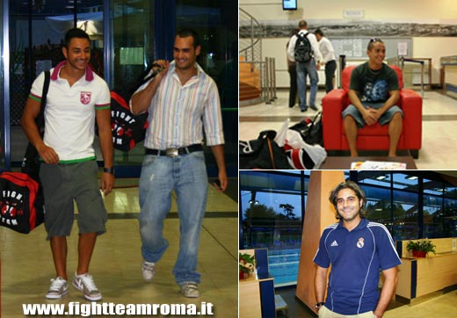

I maestri Steve Buffoni e Cristiano Galletti, coadiuvati dal neo allenatore Fabio Polidori e da alcuni agonisti della scuola FTR, hanno effettuato una dimostrazione pratica delle proprie metodologie di insegnamento maturate attraverso la continua e costante elaborazione tecnico-tattica di tutte le pratiche osservate negli sport della muay thai, japanese kickboxing e k-1 rules.

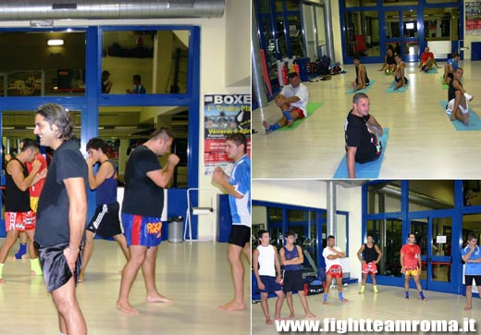

Durante lo Stage sono state mostrate alcune applicazioni delle tecniche più incisive della Muay Thai quali colpi di gomito, calcio, ginocchio e lotta in clinch, particolarmente efficaci anche per la difesa personale.

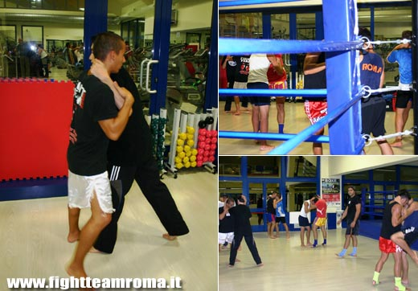

Dopo la parte teorica e tecnica “master Gallo” si è esibito in una dimostrazione di allenamento per la potenza facendo faticare non poco Fabione (126 kg.) nel reggergli i paou.

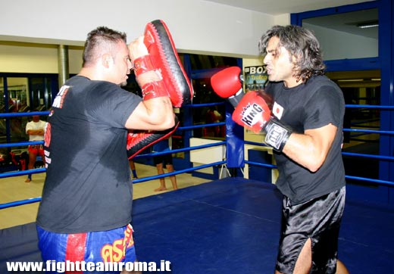

Per terminare, tutti a “giocare” ai sacchi appesi.

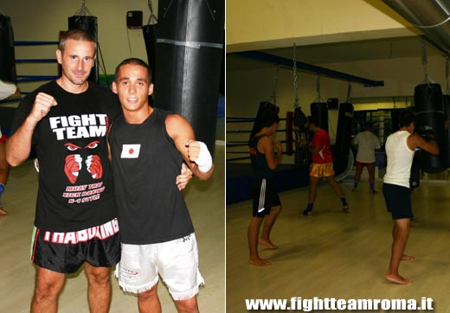

Il corso è stato completamente gratuito e accessibile a quanti intenzionati a conoscere da vicino queste discipline sportive.

Al termine dello stage...beh… le foto parlano da sole! :-)

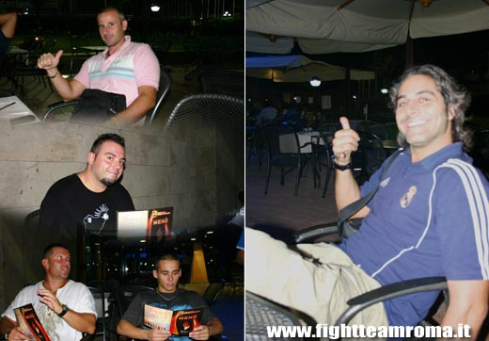

Il Fight Team Roma vi aspetta presso le varie strutture in cui opera per mettere la sua decennale esperienza a disposizione di tutti gli appassionati.

Per informazioni sulle sedi visitate il sito: www.fightteamroma.it

F.T.R.

